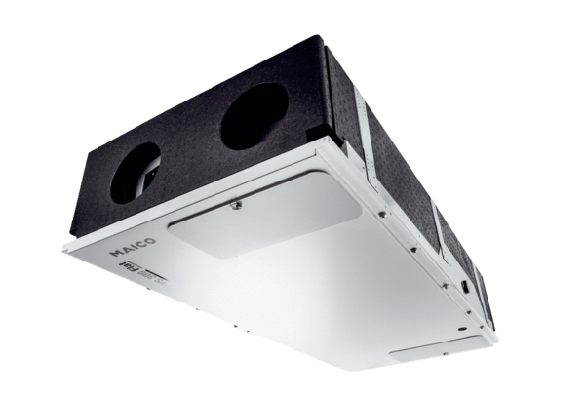Središnji ventilacijski uređaj WS 300 Flat KBLJedinica za pakiranje: 1 komAsortiman: K
Broj artikla: 0095.0145Proizvođač: MAICO

